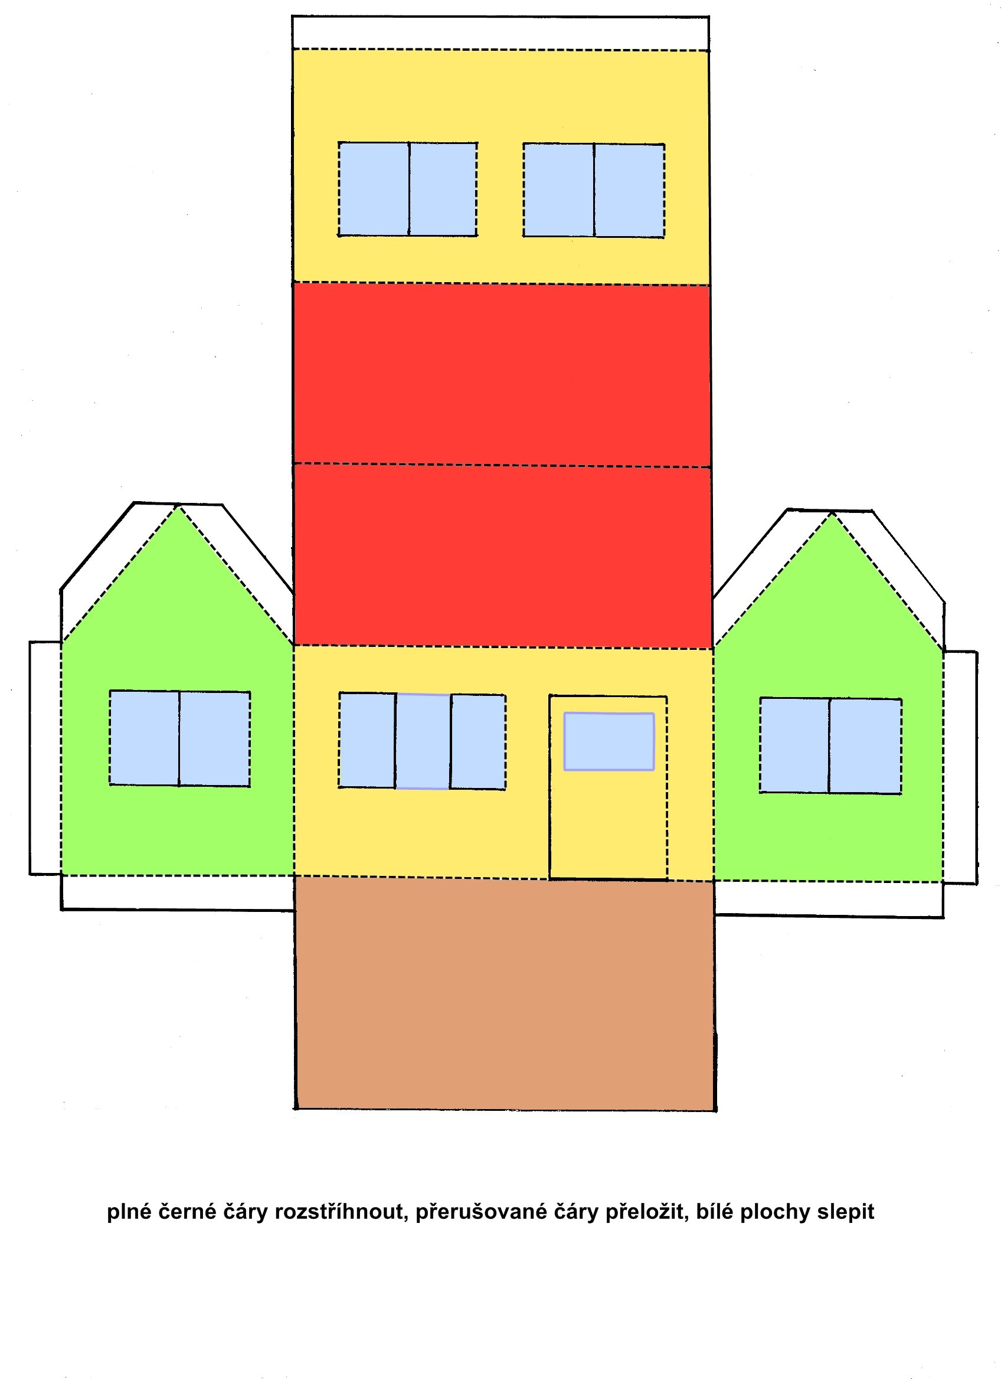
V dnešním evangeliu jsme četli o stavbě domu. Jeden takový dům si můžeš také postavit.
Dům pečlivě vystřihni a do oken můžeš nakreslit květiny.
Aby se ti s ním lépe pracovalo, můžeš jej podlepit. Dveře a okna je možné prostřihnout tak, aby se daly otvírat.
Nakonec dům slep a postav někam na viditelné místo, aby ti připomínal dnešní evangelium.

